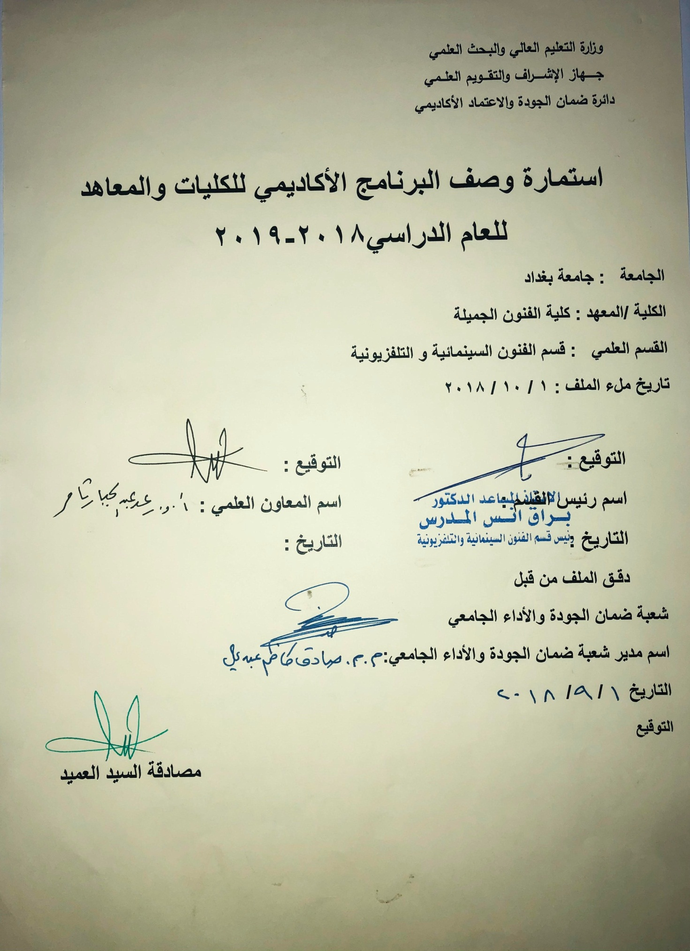

وصف تصميم المنطق الرقمي
مراجعة اداء مؤسسات التعليم العالي ((مراجعة البرنامج الاكاديمي))

وصف المقرر
يوفر وصف المقرر هذا الانجاز مقتضيا لاهم خصائص المقرر ومخرجات التعلم المتوقعة من الطالب تحقيقها مبرهنا عما اذا كان قد حقق الاستفادة من فرص التعلم المتاحة، ولابد من الربط بينها وبين الوصف البرنامج

- المؤسسة التعليمية | كلية الفنون الجميلة
- القسم الجامعي / المركز | قسم الفنون السينمائية والتلفزيونية
- اسم / رمز المقرر | تاريخ تصوير
- اشكال الحضور المتاحة | طلبة الدراسة الصباحية والمسائية
- الفصل / السنة | المرحلة الثانية فرع التصوير
- عدد الساعات الدراسية (الكلي) | 90
- تاريخ اعداد هذا الوصف
- اهداف المقرر | التعرف على بدايات ومبادئ التصوير الفوتوغرافي والسينمائي والتلفزيوني في كل النتاجات الوثائقية والروائية وكل ما يخص الأنواع الفيلمية , بحيث يصبح الطالب عارفاً ملماً بشكل أكاديمي بأهم البدايات لفن التصوير .

9. مخرجات المقرر وطرائق التعليم والتعلم والتقييم
- الاهداف المعرفية
- 1: التعرف على اهم المخرجين والمصورين الذين وضعوا الاسس السينمائية لتأريخ التصوير السينمائي و التلفزيوني من بداياته عام 1895 و لغاية الان.

- الاهداف المهارتية الخاصة بالمقرر: قاعة دراسية وشاشة data show مع استخدام صور فوتوغرافية ايضاً.
طرائق التقييم: امتحان نظري +تحليل فلمي بواقع امتحانين في كل فصل دراسي.
ج – الاهداف الوجدانية والقيمية
ج 1. يهدف المقرر الدراسي لرفع مستوى الطالب و مهاراته الذاتية و تغذيتهم بالمعلومات التاريخية الاكاديمية و دورها في تنمية قيمهم الاجتماعية و الفنية

د- المهارات العامة والتأهيلية المنقولة (المهارات الاخرى المتعلقة بقابلية التوظيف والتطور الشخصي): واجبات عملية و نظرية لتهيئة الطلبة للنقاش و التعامل داخل المحاضرة.

10. بنية المقرر

الاسبوع | الساعات | مخرجات التعلم المطلوبة | اسم الوحدة / المساق او الموضوع | طريقة التعليم | طريقة التقييم
 | 3 |  | التصوير الفوتوغرافي _ منظور تاريخي | محاضرة نظرية | تقديم اسئلة ورقة عمل يومية
 | 3 |  | تعريف الصورة الفوتوغرافية وخصائصها | محاضرة نظرية | تقديم اسئلة ورقة عمل يومية
 | 3 |  | بناء الصورة الفوتوغرافية | تطبيقي | امتحان يومي
 | 3 |  | الفيلم الفوتوغرافي – الطبقة الحساسة | محاضرة نظرية | تقديم اسئلة ورقة عمل يومية
 | 3 |  | السينما – البدايات | محاضرة نظرية | تقديم اسئلة ورقة عمل يومية
 | 3 |  | نظرية بقاء الرؤية / فصائل الكاميرات | محاضرة نظرية | تقديم اسئلة ورقة عمل يومية
 | 3 |  | الكاميرا السينمائية (اجزائها وانواعها حركة الشريط) | محاضرة نظرية | امتحان يومي
 | 3 |  | الكاميرا السينمائية (اجزائها وانواعها حركة الشريط) | محاضرة نظرية | تقديم اسئلة ورقة عمل يومية
 | 3 |  | انواع العدسات + الفلاتر+ الاستعمالات | تطبيقي | شهري
 | 3 |  | التكورين في السينما + عناصر التكوين | تطبيقي | تقديم اسئلة ورقة عمل يومية
 | 3 |  | احجام اللقطات – انواعها – استعمالاتها | تطبيقي | تقديم اسئلة ورقة عمل يومية
 | 3 |  | التلفزيون – البدايات | محاضرة نظرية | تقديم اسئلة ورقة عمل يومية
 | 3 |  | تصنيف البرامج التلفزيونية | محاضرة نظرية | امتحان يومي
 | 3 |  | الكاميرات التلفزيونية | محاضرة نظرية | تقديم اسئلة ورقة عمل يومية
 | 3 |  | التصوير الرقمي – امتيازات الرقمية | تطبيقي | تقديم اسئلة ورقة عمل يومية
 | 3 |  | اجزاء الكاميرا الرقمية |  | تقديم اسئلة ورقة عمل يومية
 | 3 |  | مفهوم فتحة العدسة – الاستخدامات لفتحة العدسة | تطبيقي | امتحان شهري
 | 3 |  | سرعة الغالق – الاستخدامات الفنية للغالق | تطبيقي | تقديم اسئلة ورقة عمل يومية
 | 3 |  | حساسية الضوء – مرشحات العدسات | تطبيقي | تقديم اسئلة ورقة عمل يومية
 | 3 |  | موازنة اللون الابيض – انواع الفلاتر | تطبيقي | تقديم اسئلة ورقة عمل يومية
 | 3 |  | تصوير البورتية | تطبيقي | امتحان يومي
 | 3 |  | فن الضوء / اهداف الاضاءة | تطبيقي | تقديم اسئلة ورقة عمل يومية
 | 3 |  | اساليب الاضاءة | تطبيقي | تقديم اسئلة ورقة عمل يومية
 | 3 |  | مصطلحات مهمة في التصوير | محاضرة نظرية | امتحان شهري
11. البنية التحية:

- الكتب المقررة المطلوبة | التصوير السينمائي شارلس كلارك – تاريخ السينما في العالم جورج سادول  التصوير الرقمي – السينما عملية ابداعية- سحر التصوير و أي مصدر اخر يتحدث عن التصوير وتاريخ التصوير
- المراجع الرئيسية (المصادر): | معجم الفن السينمائي – معجم المصطلحات السينمائية – فن الانتاج التلفزيوني
أ. الكتب والمراجع التي يوصي بها : | اي كتاب حديث عن التقنيات الرقمية في التصوير
ب. المراجع الالكترونية، مواقع الانترنيت: | مجلة الاكاديمي – واي موقع رصين
12- خطة تطوير المقرر الدراسي
12. خطة تطوير المقرر الدراسي:

12. خطة تطوير المقرر الدراسي:

12. خطة تطوير المقرر الدراسي:

